NAZWA i ADRES ZAMIERZENIA BUDOWLANEGO:
ROZBUDOWA DROGI POWIATOWEJ NR 2307W MŁAWA - GRZYBOWO - WIECZFNIA KOŚCIELNA - PEPŁÓWEK WRAZ Z PRZEBUDOWĄ MOSTÓW W M. CHMIELEWKO o JNI 01005626 i W M. KULANY o JNI 01005627 - ETAP II
NA TERENIE OZNACZONYM NUMERAMI EWIDENYJNYMI: 980, 978 w obrębie nr 11 Mława Scalenie, 101 w o obrębie nr 14 Nowa Wieś, 70 w obrębie nr 16 Uniszki Cegielnia, 419 w obrębie nr 18 Uniszki Zawadzkie, 174, 200, 197 w obrębie nr 22 Windyki, 201/9, 201/10, 98 w obrębie nr 7 Grzybowo, 99, 188, 227, 239, 259, 253, 252/1, 252/2 w obrębie nr 14 Pogorzel, 99, 48, 37 w obrębie nr 21 Wieczfnia Kościelna, 152, 75, 164, 221 w obrębie nr 10 Kulany, 224, 392/3, 91, 156, 269/2, 269/1, 322, 334 w obrębie nr 13 Pepłowo.

BRANŻA: DROGOWA
SPECJALNOŚĆ: CPV 45.23.31.20-6
ZESZYT: OPERAT WODNO-PRAWNY

INWESTOR:
POWIATOWY ZARZĄD DRÓG W MŁAWIE
06-500 MŁAWA, UL. STEFANA ROWECKIEGO „GROTA” 10

JEDNOSTKA PROJEKTOWA:
BIURO PROJEKTOWO – KONSULTINGOWE „MOSTY PŁOŃSK” S.C.
09-100 PŁOŃSK, UL. WSPÓLNA 14

AUTOR PROJEKTU:
- MGR INŻ. ANDRZEJ DUSIŃSKI, upr. proj. nr 7342/CIE-101/94 MAZ/BD/1332/01
OPRACOWAŁ:
- MGR INŻ. TOMASZ DUSIŃSKI

MŁAWA, LISTOPAD 2013 R

SPIS TREŚCI
1. Wstęp 3
2. Przedmiot opracowania 3
3. Cel opracowania 4
4. Podstawa opracowania 4
5. Charakterystyka wód objętych pozwoleniem wodnoprawnym 5
6. Opis istniejącego stanu zagospodarowania 6
7. Stan projektowy 8
7.1. Opis projektowanego obiektu inżynierskiego 8
7.2. Cel i zakres zamierzonego korzystania z wód 10
7.3. Planowany okres rozruchu i sposób postępowania w przypadku rozruchu oraz innych przypadkach 10
8. Informacja o formach ochrony przyrody 10
9. Sprawy terenowo – prawne 11
10. Strona formalno – prawna 12
11. Obowiązki ubiegającego się o wydanie pozwolenia wodnoprawnego w stosunku do osób trzecich 13
12. Zakres wnioskowanych uprawnień 13
13. Strony zainteresowane 14
14. Spis rysunków 15
15. Załączniki 16
15.1. Warunki techniczne rozbudowy drogi powiatowej nr 2370W Mława – Grzybowo – Wieczfnia Kościelna – Pepłówek. 25

16. Opis w języku nietechnicznym …………………………………………………

Wstęp
Oznaczenie zakładu ubiegającego się o wydanie pozwolenia wodnoprawnego:
Powiatowy Zarząd Dróg w Mławie
ul. Stefana Roweckiego „Grota” 10; 06-500 Mława

Opracowujący:
Biuro Projektowo-Konsultingowe
„MOSTY PŁOŃSK” s.c.
09-100 Płońsk, ul. Wspólna 14
e-mail: mostyplonsk@op.pl

Przedmiot opracowania
Przedsięwzięciem budowlanym, dla którego sporządzono niniejszy operat wodno prawny, jest przebudowa istniejących przepustów w ramach zadania pn. „Rozbudowa drogi powiatowej nr 2307W Mława – Grzybowo – Wieczfnia Kościelna – Pepłówek wraz z przebudową mostu w m. Chmielewko o JNI 01005626 i w m. Kulany o JNI 01005627 – Etap I, II, III. (Miasto Mława, gmina Szydłowo, Gmina Wieczfnia Kościelna, powiat mławski, województwo mazowieckie) odcinki położone na terenie oznaczonym numerami ewidencyjnymi: 980, 978 w obrębie nr 11 Mława Scalenie (Miasto Mława), 101 w o obrębie nr 14 Nowa Wieś (gmina Szydłowo), 70 w obrębie nr 16 Uniszki Cegielnia, 419 w obrębie nr 18 Uniszki Zawadzkie, 174, 200, 197 (po podziale 197/1) w obrębie nr 22 Windyki, 201/9, 201/10, 98 w obrębie nr 7 Grzybowo, 99, 188 (po podziale 188/2), 227 (po podziale 227/2), 239 (po podziale 239/2), 259, 253, 252/1, 252/2 w obrębie nr 14 Pogorzel, 99, 48, 37 w obrębie nr 21 Wieczfnia Kościelna, 152, 75, 164, 221 w obrębie nr 10 Kulany, 224, 392/3, 91, 156, 269/2, 269/1, 322, 334 w obrębie nr 13 Pepłowo (gmina Wieczfnia Kościelna) w niżej podanej lokalizacji:
1) km 7+731 istniejący przepust na rowie R-B z rur żelbetowych o średnicy Ø1500 mm i długości L=10,00 m ze ściankami żelbetowymi;
- km 8+234 istniejący przepust na rowie drogowym z rur żelbetowych o średnicy Ø400 mm i długości L=9,00 m ze ściankami żelbetowymi;
- km 8+870 istniejący przepust na rowie R-C z rur żelbetowych o średnicy Ø800 mm i długości L=10,30 m ze ściankami żelbetowymi;
4) km 11+071 istniejący przepust na rowie R-G z rur żelbetowych o średnicy Ø1000 mm i długości L=11,00 m ze ściankami żelbetowymi;
5) km 11+795 istniejący przepust na rowie R-I1 z rur żelbetowych o średnicy Ø1000 mm i długości L=11,00 m ze ściankami żelbetowymi,
6) km 12+170 istniejący przepust na rowie R-I z rur żelbetowych o średnicy Ø1000 mm i długości L=11,00 m ze ściankami żelbetowymi;
- km 12+890 istniejący przepust na rowie drogowym z rur żelbetowych o średnicy Ø800 mm i długości L=8,00 m ze ściankami żelbetowymi ;
8) km 13+578 istniejący przepust na rowie drogowym z rur żelbetowych o średnicy Ø1000 mm i długości L=9,00 m ze ściankami żelbetowymi,
9) km 15+406 istniejący przepust na rowie drogowym z rur żelbetowych o średnicy Ø400 mm i długości L=10,00 m ze ściankami żelbetowymi ,
- km 16+078 istniejący przepust na rowie drogowym z rur żelbetowych o średnicy Ø400 mm i długości L=9,00 m ze ściankami żelbetowymi pozostaje bez przebudowy rzędne wlotu 171,60 a wylotu 171,13:
- km 16+635 istniejący przepust żelbetowy na rzece Wieczfniance, schemat statyczny belka wolnopodparta na podporach, rozpiętość 1,3 m i długości 6,5 m.
- km 17+720,50 istniejący przepust na rowie drogowym z rur żelbetowych o średnicy Ø600 mm i długości L=10,00 m ze ściankami żelbetowymi;
13) km 17+927 istniejący przepust na rzece Wieczfniance z rur żelbetowych o średnicy Ø1000 mm i długości L=11,00 m ze ściankami żelbetowymi:
14) km 18+177 istniejący przepust na rowie R-A z rur żelbetowych o średnicy Ø1000 mm i długości L=10,00 m ze ściankami żelbetowymi.
Istniejące przepusty poprzeczne za wyjątkiem tego w km 16+078 projektuje się przebudować.

Cel opracowania
Celem opracowania niniejszego operatu wodnoprawnego jest uzyskanie pozwolenia wodnoprawnego na rozbiórkę i przebudowę 13 przepustów porzecznych w ciągu drogi powiatowej nr 2307W.

Podstawa opracowania
Opracowanie niniejsze wykonane zostało zgodnie z umową numer 2/DP/2013 z dnia 10/05/2013 r. zawartą pomiędzy Inwestorem (Powiatowy Zarząd Dróg w Mławie; ul. Stefana Roweckiego „Grota” 10; 06-500 Mława), a firmą Biuro Konsultingowo–Projektowe „MOSTY PŁOŃSK” s.c. z siedzibą w Płońsku przy ul. Wspólnej 14 (09-100 Płońsk).

Przy opracowaniu niniejszego operatu wodnoprawnego korzystano z następujących pozycji piśmiennictwa, norm oraz materiałów archiwalnych:
- Ustawa „Prawo budowlane” z dnia 7.07.1994 r. (Dz.U. 1994 nr 89 poz. 414 z późniejszymi zmianami).
- Ustawa „Prawo Wodne” z dnia 18.07.2001 r. (Dz.U. 2001 nr 115 poz. 1229 z późniejszymi zmianami).
- Ustawa „o ochronie przyrody” z dnia 16.04.2004 r. (Dz.U. z 2004 r. Nr 92 poz. 880 z późniejszymi zmianami).
- Rozporządzenie Ministra Transportu i Gospodarki Morskiej z dnia 2 marca 1999 r. w sprawie warunków technicznych, jakim powinny odpowiadać drogi publiczne i ich usytuowanie (Dz.U. 1999 nr 43 poz. 430 z późniejszymi zmianami).
- Rozporządzenie Ministra Transportu i Gospodarki Morskiej z dnia 30 maja 2000 r. w sprawie warunków technicznych, jakim powinny odpowiadać drogowe obiekty inżynierskie i ich usytuowanie (Dz.U. 2000 nr 63 poz. 735 z późniejszymi zmianami).
- Ustawa z dnia 27 marca 2003 r. o planowaniu i zagospodarowaniu przestrzennym (Dz.U. 2003 nr 80 poz. 717 z późn. zm.).
- Rozporządzeniem Ministra Środowiska z dnia 24 lipca 2006 r. w sprawie warunków, jakie należy spełnić przy wprowadzaniu ścieków do wód lub ziemi, oraz w sprawie substancji szczególnie szkodliwych dla środowiska wodnego (Dz.U. z 2006 r. Nr 137 poz. 984).
- Ustawa z dnia 3 października 2008 r. o udostępnianiu informacji o środowisku i jego ochronie, udziale społeczeństwa w ochronie środowiska oraz o ocenach oddziaływania na środowisko (Dz.U. 2008 nr 199 poz. 1227 z późn. zm.).
- Rozporządzenie Rady Ministrów z dnia 9 listopada 2010 r. w sprawie przedsięwzięć mogących znacząco oddziaływać na środowisko (Dz.U. 2010 nr 213 poz. 1397).

Charakterystyka wód objętych pozwoleniem wodnoprawnym
Dwa przepusty: w km 16+635 i w km 17+927 zlokalizowane są na rzecze Wieczfniance. Rzeka Wieczfnianka jest niewielką rzeką (długość około 15,5 km) stanowiącą lewy dopływ rzeki Orzyc. Wypływa w okolicach wsi Bonisław i Napierki i kieruje się na południowy-wschód. Przepływa przez miejscowości: Pepłowo, Kulany, Wieczfnia Kościelna, Bąki, Chmielewko, Wąsocze i w okolicy miejscowości Wasiły wpada do Orzyca.
Rzeka Wieczfnianka do przepustu w km 16+635 ma długość około 1,6 km a do przepustu w km 17+927 ma długosć około 3,0 km . Rzeka bierze swój początek w okolicy wsi Bonisław i Napierki na wysokości około 180,0 m npm. Średni spadek rzeki wynosi 3,36 ‰ do przepustu. Powierzchnia zlewni do przepustu w km 16+635 wynosi około 40,0 km².
Sześć przepustów znajduje się na rowach melioracyjnych, które przecina droga powiatowa nr 2307W. Są to rowy oznaczone:
- R-B w km 7+732 drogi (w km 4+045 rowu)
- R-C w km 8+870 drogi (w km 1+415 rowu)
- R-G w km 11+071 drogi (w km 0+900 rowu)
- R –I1 w km 11+795 drogi (w km 0+510 rowu)
- R-I w km 12+170 drogi (w km 1+065 rowu)
- R-A w km 18+177 drogi (w km 0+160 rowu)
Administratorem rzeki i w/w rowów jest Wojewódzki Zarząd Melioracji i Urządzeń Wodnych w Warszawie – Oddział Ciechanów – Inspektorat Mława (ul. Z. Morawskiej 32a; 06-500 Mława).
Przepusty przewidziane do przebudowy i zlokalizowane: w km 8+234, w km 12+890, w km 13+578, w km 15+406, w km 17+720,50 są elementami układu drogowego i pozostają w zarządzie administratora drogi - Powiatowego Zarządu Dróg w Mławie.

Opis istniejącego stanu zagospodarowania
Do przebudowy planowane są przepusty:

1) km 7+731 istniejący przepust na rowie R-B z rur żelbetowych o średnicy Ø1500 mm i długości L=10,00 m ze ściankami żelbetowymi projektuje się przebudowę na przepust z blachy falistej o tej samej średnicy, długości 10,0 m
- rzędna posadowienia dna przepustu - wlot - 146,12 m npm
- rzędna posadowienia dna przepustu - wylot - 146,09 m npm
- współrzędne geogr. przepustu w osi drogi - N 53°15'80,80" E 20°49'29,30"
    - km 8+234 istniejący przepust na rowie drogowym z rur żelbetowych o średnicy Ø400 mm i długości L=9,00 m ze ściankami żelbetowymi projektuje się przebudowę na przepust z tworzyw sztucznych o średnicy Ø600 mm, długości 9,0 m,:
- rzędna posadowienia dna przepustu - wlot - 150,35 m npm
- rzędna posadowienia dna przepustu - wylot - 150,26 m npm - współrzędne geogr. przepustu w osi drogi - N 53°16'19,50" E20°49'42,10"
3) km 8+870 istniejący przepust na rowie R-C z rur żelbetowych o średnicy Ø800 mm i długości L=10,30 m ze ściankami żelbetowymi w stanie średnim projektuje się przebudowę na przepust o tej samej średnicy i długości na przepust z rury z tworzywa sztucznego o SN 8
- rzędna posadowienia dna przepustu - wlot - 150,72 m npm
- rzędna posadowienia dna przepustu - wylot - 150,70 m npm -współrzędne geogr. przepustu w osi drogi - N 53°16'77,20" E 20°49'31,20"

4) km 11+071 istniejący przepust na rowie R-G z rur żelbetowych o średnicy Ø1000 mm i długości L=11,00 m ze ściankami żelbetowymi w stanie średnim projektuje się przebudowę na przepust z rury z tworzywa sztucznego o SN-8 o tej samej średnicy zakończonej, długości 12,0 m ściankami żelbetowymi ze skrzydełkami.

- rzędna posadowienia dna przepustu - wlot - 153,36 m npm
- rzędna posadowienia dna przepustu - wylot - 153,31 m npm - współrzędne geogr. przepustu w osi drogi - N 53°.18'36,20" E 20°49'10,30"
5) km 11+795 istniejący przepust na rowie R-I1 z rur żelbetowych o średnicy Ø1000 mm i długości L=11,00 m ze ściankami żelbetowymi w stanie średnim projektuje się przebudowę na przepust z rury z tworzywa sztucznego o SN-8 o tej samej średnicy, długości 12,00 m zakończonej ściankami żelbetowymi ze skrzydełkami;
- rzędna posadowienia dna przepustu - wlot - 153,93 m npm
- rzędna posadowienia dna przepustu - wylot - 153,87 m npm - współrzędne geogr. przepustu w osi drogi - N 53°18'87,90" E 20°48'45,80
6) km 12+170 istniejący przepust na rowie R-I z rur żelbetowych o średnicy Ø1000 mm i długości L=11,00 m ze ściankami żelbetowymi w stanie złym projektuje się przebudowę na przepust z rury z tworzywa sztucznego o SN-8 o tej samej średnicy i długości 12,00 m zakończonej ściankami żelbetowymi ze skrzydełkami.
- rzędna posadowienia dna przepustu - wlot - 153,79 m npm
- rzędna posadowienia dna przepustu - wylot - 1563,72 m npm - współrzędne geogr. przepustu w osi drogi - N 53°19'14,90" E 20°48'13,90"
- km 12+890 istniejący przepust na rowie drogowym z rur żelbetowych o średnicy Ø800 mm i długości L=8,00 m ze ściankami żelbetowymi projektuje się przebudowę na przepust z tworzyw sztucznych o średnicy Ø1000 mm, długości 12,0 m
- rzędna posadowienia dna przepustu - wlot - 155,80 m npm
- rzędna posadowienia dna przepustu - wylot - 155,68 m npm - współrzędne geogr. przepustu w osi drogi - N 53°19'63,50" E 20°47'52,40"
- km 13+578 istniejący przepust na rowie drogowym z rur żelbetowych o średnicy Ø1000 mm i długości L=9,00 m ze ściankami żelbetowymi projektuje się przebudowę na przepust z tworzyw sztucznych o średnicy Ø1000 mm, długości 12,0 m,
- rzędna posadowienia dna przepustu - wlot - 159,12 m npm
- rzędna posadowienia dna przepustu - wylot - 159,00 m npm - współrzędne geogr. przepustu w osi drogi - N 53°20'11,00" E 20°46'87,50"
km 15+406 istniejący przepust na rowie drogowym z rur żelbetowych o średnicy Ø400 mm i długości L=10,00 m ze ściankami żelbetowymi projektuje się przebudowę na przepust z tworzyw sztucznych o średnicy Ø600 mm, długości 12,0 m,
- rzędna posadowienia dna przepustu - wlot - 166,98 m npm
- rzędna posadowienia dna przepustu - wylot - 166,98 m npm - współrzędne geogr. przepustu w osi drogi - N 53°20'74,90" E 20°44'55,70"
- km 16+078 istniejący przepust na rowie drogowym z rur żelbetowych o średnicy Ø400 mm i długości L=9,00 m ze ściankami żelbetowymi pozostaje bez przebudowy,
- rzędna posadowienia dna przepustu - wlot - 171,60 m npm
- rzędna posadowienia dna przepustu - wylot - 171,13 m npm - współrzędne geogr. przepustu w osi drogi - N 53°21'24,00" E 20°44'06,70"
- km 16+635 istniejący przepust żelbetowy na rzece Wieczfniance, schemat statyczny belka wolnopodparta na podporach, rozpiętość 1,3 m i długości 6,5 m projektuje się przebudowę na przepust o przekroju owalnym firmy ViaCon typu Helcor PA 2,23x1,68 ( pole przekroju P = 2,93 m2 ) i długości 14,0 m lub równoważny.
- rzędna posadowienia dna przepustu - wlot - 164,85 m npm
- rzędna posadowienia dna przepustu - wylot - 164,71 m npm - współrzędne geogr. przepustu w osi drogi - N 53°21'64,20" E 20°44'03,40"
- km 17+720,50 istniejący przepust na rowie drogowym z rur żelbetowych o średnicy Ø600 mm i długości L=10,00 m ze ściankami żelbetowymi projektuje się przebudowę na przepust z tworzyw sztucznych o średnicy Ø600 mm, długości 10,0 m,
- rzędna posadowienia dna przepustu - wlot - 168,85 m npm
- rzędna posadowienia dna przepustu - wylot - 168,75 m npm - współrzędne geogr. przepustu w osi drogi - N 53°22'54,80" E 20°.43'78,10"
13) km 17+927 istniejący przepust na rzece Wieczfniance z rur żelbetowych o średnicy Ø1000 mm i długości L=11,00 m ze ściankami żelbetowymi w stanie dobrym projektuje się przebudowę na przepust z rury z tworzywa sztucznego o SN-8 o tej średnicy Ø1200 mm zakończonej ściankami żelbetowymi ze skrzydełkami i długości 14,00 m,
- rzędna posadowienia dna przepustu - wlot - 167,12 m npm
- rzędna posadowienia dna przepustu - wylot - 167,00 m npm - współrzędne geogr. przepustu w osi drogi - N 53°22'43,10" E 20°43'57,70"
14) km 18+177 istniejący przepust na rowie R-A z rur żelbetowych o średnicy Ø1000 mm i długości L=10,00 m ze ściankami żelbetowymi projektuje się przebudowę na przepust z rury z tworzywa sztucznego o SN-8 o tej samej średnicy i długości 11,0 m zakończonej ściankami żelbetowymi ze skrzydełkami.
- rzędna posadowienia dna przepustu - wlot - 166,33 m npm
- rzędna posadowienia dna przepustu - wylot - 166,32 m npm - współrzędne geogr. przepustu w osi drogi - N 53°22'25,30" E 20°43'36,10"

Przepusty projektuje się wykonać z rur z tworzyw sztucznych PVC SN 8 (lub z PP, HDPE) (oprócz przepustów z rur stalowych z blachy falistej karbowanej w km 7+731 i w km 16+635) ułożonych na ławach z kruszywa naturalnego grubości 30 cm. Pod warstwą kruszywa geowłóknina separująca o gramaturze 500 g/m² i wytrzymałości na przebijanie min. 1500 N. Ścianki czołowe z betonu C20/25 prefabrykowane ze skrzydełkami (przepusty w km 7+731 i w km 16+635 obrukowane wloty i wyloty). Projektuje się umocnienie skarp i dna rowów w obrębie wylotów i wlotów na długości 5,0 m poniżej i powyżej przepustu płytami ażurowymi 40x60x10 cm na warstwie geowłókniny i podsypce piaskowej. Otwory wypełnione humusem i obsiane nasionami traw. Płyty zakończone palisadą z kołków faszynowych o średnicy 10-12 cm wbijanymi na głębokość 1,0 m.
Celem inwestycji jest przebudowa przepustów z elementów typowych żelbetowych prefabrykowanych a następnie wykonanie nowej nawierzchni drogi powiatowej. Obiekty istniejące w miejscach projektowanych przeznaczone są do rozbiórki.
Projektowane przepusty spełniają wymagania stawiane w rozporządzeniu w sprawie warunków technicznych, jakim powinny odpowiadać drogowe obiekty inżynierskie i ich usytuowanie( Dz. U.63. Warszawa 03.08.2000r. )

Stan projektowy

7.1. Opis projektowanych obiektów inżynierskich
Po wykonaniu robót rozbiórkowych zostanie wykonana nowa konstrukcja ze stalowych blach falistych ocynkowanych w miejscu rozebranych przepustów w km 7+731 i w km 16+635 oraz z elementów rurowych z tworzyw sztucznych w miejscu rozebranych pozostałych przepustów.
Przepust stalowy zostanie wbudowany w miejscu istniejącego przepustu w km 16+635. Zaprojektowano przepust stalowy z blach falistych z rury stalowej, spiralnie karbowanej o przekroju łukowo-kołowym typu HelCor PA (2,23 x 1,68) o długości L=14,0 m z dostosowaniem wymiarów geometrycznych przepustu do projektowanego przekroju drogowego. Po wykonaniu wlotu/wylotu projektuje się odtworzenie skarp nasypu o pochyleniu 1:1,5 oraz wykonanie regulacji rzeki na dopływie i odpływie. Z uwagi na planowaną w przyszłości przebudowę przekroju podłużnego i poprzecznego koryta rzeki Wieczfnianki oraz występujące obecnie zamulenie dna warstwą około 0,30 m projektuje się posadowienie dna wlotu projektowanego przepustu na rzędnej 164,85 m n.p.m. oraz rzędną dna wylotu 164,71 m n.p.m. Wynika to z konieczności lekkiego zamulenia przepustu. Dno koryta rzeki na długości po 10,0 m od krawędzi przepustu w górę i w dół cieku projektuje się umocnić materacami gabionowymi o grubości 23 cm, wypełnionymi kamieniem łamanym lub otoczakiem, ułożonymi na geowłókninie zachowując łagodne przejście z szerokości przepustu do szerokości dna rzeki wynoszącej 1,0 m. Skarpy koryta rzeki na całej szerokości oraz na długości po 10,0 m od krawędzi przepustu w górę i w dół rzeki projektuje się umocnić materacami gabionowymi o grubości 23 cm, wypełnionymi kamieniem łamanym lub otoczakiem, ułożonymi na geowłókninie. Na końcu umocnień projektuje się wbicie w dno i skarpy, w poprzek rzeki, palisadę z kołków drewnianych o średnicy 12-14 cm i długości 1,2 m. Projektuje się wykonanie odmulenia dna rzeki w zakresie koniecznym do wykonania przebudowy przepustu oraz robót umocnieniowych. Projektuje się umocnienie wylotów rowów przydrożnych w postaci ścieków skarpowych typu korytkowego (karta KPED 01.03.) ułożonych na dnie oraz na skarpie cieku.
Przepust w km 7+731 projektuje się również z blach falistych z rury stalowej, spiralnie karbowanej ale o przekroju kołowym i średnicy 1500 mm. Pozostałe przepusty projektuje się z rur z tworzyw sztucznych (PVC, PP lub HDEP) o wytrzymałości SN 8
Na przepustach zostanie wykonana jezdnia asfaltowa o szerokości 5,5 m z poboczami z kruszywa. Na nowych przepustach zostaną zamontowane urządzenia bezpieczeństwa ruchu w postaci barier energochłonnych SP-06. Woda odprowadzana z odcinka drogi dojazdowej do przepustu i na przepuście pochodzi z opadów atmosferycznych i roztopów po zimowych opadach śniegu. Zgodnie z Rozporządzeniem Ministra Środowiska z dnia 24 lipca 2006 r. w sprawie warunków, jakie należy spełnić przy wprowadzaniu ścieków do wód lub ziemi, oraz w sprawie substancji szczególnie szkodliwych dla środowiska wodnego (Dz.U. z 2006 r. Nr 137 poz. 984) art.19, pkt. 2 wody opadowe i roztopowe pochodzące z dróg powiatowych klas niższych niż G mogą być wprowadzone do wód lub do ziemi bez oczyszczania. Ponieważ, nie jest wymagane oczyszczanie wód opadowych i roztopowych przed ich wprowadzaniem do wód lub ziemi, nie będzie przeprowadzana analiza ścieków i wody oczyszczonej przed wprowadzeniem do wód lub ziemi.
Przed przystąpieniem do robot wykonawca powinien dowiązać przepusty do punktów stałych i charakterystycznych, tworzących układ odniesienia lokalnych pomiarów sytuacyjnych i wysokościowych. W czasie trwania robót przygotowawczych należy wytyczyć oś przepusty i krawędzie wykopów. Oś przepustu należy wytyczyć w ten sposób, aby pokrywała się z osią cieku. Metoda wykonywania robót ziemnych powinna być dobrana w zależności od wielkości robót, głębokości wykopu, ukształtowania terenu, rodzaju gruntu oraz posiadanego sprzętu mechanicznego. Wykopy powinny być wykonane w takim okresie, aby po ich zakończeniu można było przystąpić natychmiast do wykonania przewidzianych w nich robót budowlanych i zasypania ich gruntem. Urobek należy odwieźć na odkład i może on być ponownie użyty do zasypania konstrukcji pod warunkiem uzyskania zgody Inspektora Nadzoru.
Nasypy powinny być wznoszone przy zachowaniu przekroju poprzecznego i profilu podłużnego, które określono w części rysunkowej. Nasypy należy wykonać metodą warstwową , równomiernie na całej szerokości, z gruntu przydatnego do budowy nasypów. Każda warstwa gruntu jak najszybciej po jej rozłożeniu powinna być zagęszczona z zastosowaniem sprzętu odpowiedniego dla danego rodzaju gruntu. Poszerzenia skarp pod konstrukcje jezdni należy wykonać metodą schodkowania po odhumusowaniu istniejących skarp.
Układanie rur przepustu należy wykonać zgodnie z zaleceniami producenta po wcześniejszym położeniu na dno wykopu geowłókniną 500 g/m² i wykonaniu ławy żwirowo-piaskowej grubości 30 cm. Przestrzeń miedzy ściana przepustu a ścianami wykopu należy zasypać gruntem G1 warstwami o miąższości do 20 cm i zagęścić mechanicznie. Skarpy należy wyplantować ręcznie poprzez ścięcie nierówności i zasypanie wgłębień. Skarpy nad ściankami należy obłożyć darniną. Ułożone płaty darniny w pasach powinny być dokładnie do siebie dopasowane, uklepane ubijakiem i przybite do podłoża szpilkami.
Przepust w km 18+177 projektuje się zaopatrzyć w zastawkę szandorowa, która posłuży do zamykania lub otwierania przepływu na rowie R-A.

7.2. Cel i zakres zamierzonego korzystania z wód
Nie dotyczy ze względu na funkcję przebudowywanych obiektów. Funkcją przebudowywanych przepustów jest przeprowadzenie ruchu pieszego oraz kołowego nad wodami rzeki Wieczfnianki, rowów melioracyjnych i rowów drogowych.

7.3. Planowany okres rozruchu i sposób postępowania w przypadku rozruchu oraz innych przypadkach
Nie dotyczy. Podczas inwestycji, polegającej na przebudowie przepustów, przeprowadzenie wód rzeki Wieczfnianki, rowów melioracyjnych i rowów drogowych będzie odbywało się w sposób ciągły.

Informacja o formach ochrony przyrody
Przebudowywane przepusty znajdują się na terenie gminy Wieczfnia Kościelna, w powiecie mławskim, w województwie mazowieckim około 8-18 km w kierunku północno-wschodnim od Mławy.
Przepusty są budowlami o charakterze komunikacyjnym przeprowadzającymi ruch pieszy i kołowy przez rzekę Wieczfniankę, rowy melioracyjne i rowy drogowe. Obiekty te zostały zaprojektowane w taki sposób, aby realizacja inwestycji nie przyczyniła się do negatywnego oddziaływania na środowisko naturalne.
Planowane przedsięwzięcie nie znajduje się na obszarze Natura 2000 i Obszarach Chronionego Krajobrazu. Najbliższe obszary wchodzące w skład Natury 2000 znajdują się względem planowanej inwestycji (na podstawie danych z internetowego serwisu geoserwis.gdos.gov.pl/mapy/):
- na zachodzie w odległości około 15 km, zaczyna się obszar ochrony siedlisk pn. Góra Dębowa koło Mławy (kod: PLH280057);
- na południowym-zachodzie w odległości około 13 km zaczyna się obszar specjalnej ochrony ptaków pn. Doliny Wkry i Mławki (kod: PLB140008).
Najbliższe obszary wchodzące w skład Obszarów Chronionego Krajobrazu znajdują się względem planowanej inwestycji (na podstawie danych z internetowego serwisu geoserwis.gdos.gov.pl/mapy/):
- na wschód w odległości około 1,7 km zaczyna się Obszar Chronionego Krajobrazu Zieluńsko-Rzęgnowski.
Planowane przedsięwzięcie nie pogorszy stanu środowiska naturalnego (fauny i flory).

Podstawa opracowania niniejszego rozdziału:
- Dz. U. 2004 Nr 92 poz. 880 - Ustawa z dnia 16 kwietnia 2004 r. o ochronie przyrody;
- http://natura2000.eea.europa.eu/# - przeglądarka obszarów Natura 2000 w Europie według Europejskiej Agencji Środowiskowa;
- http://geoserwis.gdos.gov.pl/mapy/ - serwis Generalnej Dyrekcji Ochrony Środowiska z mapami obszarów chronionych.

Sprawy terenowo – prawne
Przebudowa będzie realizowana w miejscu istniejących obiektów na zlecenie Inwestora - Powiatowy Zarząd Dróg w Mławie z siedzibą przy ul. Stefana Roweckiego „Grota” 10; 06-500 Mława.
Administratorem rzeki i rowów melioracyjnych jest Wojewódzki Zarząd Melioracji i Urządzeń Wodnych w Warszawie – Oddział Ciechanów – Inspektorat Mława (ul. Z. Morawskiej 32a; 06-500 Mława). Administratorem rowów drogowych jest Powiatowy Zarząd Dróg w Mławie z siedzibą przy ul. Stefana Roweckiego „Grota” 10; 06-500 Mława

Droga na dojazdach i przewidziane do przebudowy przepusty znajdują się na następujących działkach:
1) km 7+731 przepust na rowie R-B - dz. nr 201/10 właściciel Powiat Mławski,
  - km 8+234 przepust na rowie drogowym – dz. nr 98 właściciel Powiat Mławski,
  - km 8+870 istniejący przepust na rowie R-C – dz. nr 98 właściciel Powiat Mławski,
4) km 11+071 przepust na rowie R-G – dz. nr 252/1 właściciel Powiat Mławski,
5) km 11+795 przepust na rowie R-I1- dz. nr 252/1 właściciel Powiat Mławski,
6) km 12+170 przepust na rowie R-I – dz. nr 99 właściciel Powiat Mławski,
  - km 12+890 przepust na rowie drogowym – dz. nr 37 właściciel Powiat Mławski;
8) km 13+578 przepust na rowie drogowym – dz. nr 152 właściciel Powiat Mławski,
9) km 15+406 przepust na rowie drogowym – dz. nr 224 właściciel Powiat Mławski,
- km 16+635 na rzece Wieczfniance – dz. nr 224 właściciel Powiat Mławski, dz. nr 91 właściciel Skarb Państwa w zarządzie Marszałka Województwa Mazowieckiego,
- km 17+720,50 przepust na rowie drogowym – dz. nr 156 właściciel Powiat Mławski,
12) km 17+927 i przepust na rzece Wieczfniance – dz. nr 322 właściciel Powiat Mławski, dz. nr 91 właściciel Skarb Państwa w zarządzie Marszałka Województwa Mazowieckiego,
13) km 18+177 przepust na rowie R-A – dz. nr 322 właściciel Powiat Mławski.
Działki w sąsiedztwie planowanych przebudów to:
1) km 7+731 przepust na rowie R-B - dz. nr 97 i dz. nr 200 właściciel Cezary Jabłonowski, Włodzimierz Antoni Jabłonowski zam. Grzybowo 10, 06-513 Wieczfnia Kościelna,
- km 8+234 przepust na rowie drogowym – dz. nr 79/10 właściciel Andrzej i Mirosława Bielscy, zam. ul. Korczaka 9, 06-500 Mława, dz. nr 168 właściciel Dorota i Sławomir Kuccy, zam. OKM nr 6, 06-500 Mława
- km 8+870 istniejący przepust na rowie R-C – dz. nr 58 i dz. nr 102 włąściciel Mariusz Frydrych, zam. 06-513 Grzybowo, dz. nr 108 właściciel Przemysław Dąbrowski zam. ul. Warszawska 67/7, 06-500 Mława
4) km 11+071 przepust na rowie R-G - dz. nr 86 właściciele Anna i Jerzy Czapliccy, zam. Pogorzel 47, 06-513 Wieczfnia Kościelna, dz. nr 85/2 właściciele Genowefa i Roman Bartkowscy zam. Pogorzel 39, 06-513 Wieczfnia Kościelna,
5) km 11+795 przepust na rowie R-I1 – dz. nr 72/1 i dz. nr 240 właściciel Leszek Orkwiszewski, zam. Pogorzel 1, 06-513 Wieczfnia Kościelna, dz. nr 73/1 właściciel Wiesław Jawiński zam. ul. Waryńskiego 19 m 8, 58-105 Świdnica,
6) km 12+170 przepust na rowie R-I - dz. nr 122 właściciele Anna i Wiesław Napiórkowscy, zam. Pogorzel 47, 06-513 Wieczfnia Kościelna, dz. nr 85/2 właściciele Genowefa i Roman Bartkowscy zam. Wieczfnia Kościelna 34, 06-513 Wieczfnia Kościelna, dz. nr 80/14 właściciele Małgorzata i Bogusław Witkowscy, zam. ul. Spokojna 6, 06-500 Mława
- km 12+890 przepust na rowie drogowym - dz. nr 24/5 właściciele Elżbieta i Stanisław Kaliszewscy, zam. Wieczfnia Kościelna 95, 06-513 Wieczfnia Kościelna, dz. nr 43 właściciele Parafia Rzymsko – Katolicka P.W. Św. Stanisława Biskupa Męczennika Wieczfnia Kościelna 40, 06-513 Wieczfnia Kościelna,
8) km 13+578 przepust na rowie drogowym - dz. nr 148/2 właściciel Tadeusz Bergolc, zam. Kulany 2, 06-513 Wieczfnia Kościelna, dz. nr 157 właściciele Maria i Wiesław Dolęba, Bożena i Edward Dolęba zam. Kulany 13, 06-513 Wieczfnia Kościelna
9) km 15+406 przepust na rowie drogowym – dz. nr 403 właściciel Jan Bęski, zam. Pepłowo, 06-513 Wieczfnia Kościelna,
- km 16+635 na rzece Wieczfniance – dz. nr 91 właściciel Skarb Państwa w zarządzie Marszałka Województwa Mazowieckiego,
- km 17+720,50 przepust na rowie drogowym – dz. nr 271 właściciele Dorota i Krzysztof Chmielewscy, zam. Bronisław 8, 06-513 Wieczfnia Kościelna,
12) km 17+927 i przepust na rzece Wieczfniance – dz. nr 91 właściciel Skarb Państwa w zarządzie Marszałka Województwa Mazowieckiego,
13) km 18+177 przepust na rowie R-A – dz. nr 324 właściciel Roman Kołakowski, zam. Pepłowo, 06-513 Wieczfnia Kościelna, dz. nr 325 właściciele Maria i Roman Szczepkowscy, zam. Pepłowo 79, 06-513 Wieczfnia Kościelna, dz. nr 308 właściciel Hanna Beata Niszczak, zam. Pepłowo 77, 06-513 Wieczfnia Kościelna

Strona formalno – prawna
Zgodnie z Ustawą z dnia 18 lipca 2001 r. Prawo Wodne (Dz.U. z 2005 r. nr 239 poz. 2019 z późn. zm.) pozwolenie wodnoprawne jest wymagane na:
- wznoszenie obiektów budowlanych oraz wykonywanie innych robót (art. 122 ust. 2 pkt. 2);
- odwodnienie obiektów - wprowadzenie wód opadowych spływających z drogi i mostów do rzeki - (art. 122 ust. 1 pkt. 8).
Zgodnie z ustawą z dnia 7 lipca 1994 r. „Prawo budowlane” (z późniejszymi zmianami) – Art. 28. przedsięwzięcie to wymaga pozwolenia na budowę.

Obowiązki ubiegającego się o wydanie pozwolenia wodnoprawnego w stosunku do osób trzecich
Przebudowę przepustów należy wykonać zgodnie z projektem budowlanym oraz wiedzą techniczną i obowiązującymi przepisami.
Inwestor winien zawiadomić o terminie rozpoczęcia i zakończenia prac budowlano-montażowych związanych z przebudową przepustów zainteresowane strony, jak również zawiadomić o ewentualnej zmianie tych terminów.
Inwestor po uzyskaniu i uprawomocnieniu decyzji pozwolenia wodnoprawnego zobowiązany jest niezwłocznie wystąpić do Marszałeka Województwa Mazowieckiego (ul. Jagiellońska 26; 03-719 Warszawa zgodnie z art. 20 ustawy Prawo Wodne z wnioskiem o zawarcie umowy użytkowania gruntu pokrytego wodami płynącymi stanowiącymi własność Skarbu Państwa, niezbędnej do realizacji inwestycji, która jednocześnie umożliwi dysponowanie gruntem na czas wykonywania robót związanych z przebudową części przedmiotowych przepustów.
Inwestor załatwi wszelkie sprawy odszkodowawcze związane ze stałym lub czasowym zajęciem terenu w związku z budową obiektów.
Obowiązek zapewnienia właściwego utrzymania w należytym stanie technicznym wybudowanych przepustów należy do Inwestora zadania.

Zakres wnioskowanych uprawnień
Wnioskuje się o udzielenie pozwolenia wodnoprawnego na rozbiórkę i odbudowę przepustów w ciągu drogi powiatowej nr 2307W w lokalizacji:
km 7+731 przepust na rowie R-B,
km 8+234 przepust na rowie drogowym, km 8+870 istniejący przepust na rowie R-C,
km 11+071 przepust na rowie R-G,
km 11+795 przepust na rowie R-I1 i,
km 12+170 przepust na rowie R-I,
km 12+890 przepust na rowie drogowym;
km 13+578 przepust na rowie drogowym,
km 15+406 przepust na rowie drogowym ,
km 16+635 na rzece Wieczfniance,
km 17+720,50 przepust na rowie drogowym,
km 17+927 i przepust na rzece Wieczfniance,
km 18+177 przepust na rowie R-A.

Strony zainteresowane
Inwestor: Powiatowy Zarząd Dróg w Mławie z siedzibą przy ul. Stefana Roweckiego „Grota” 10; 06-500 Mława.
Właściciele/władający działkami:
Na których będzie realizowana inwestycja:
- Starostwo Powiatowe w Mławie,
- Skarb Państwa w zarządzie Marszałka Województwa Mazowieckiego

W sąsiedztwie realizowanej inwestycji:
- dz. nr 91 właściciel Skarb Państwa w zarządzie Marszałka Województwa Mazowieckiego,
- właściciele zrzeszenie w Gminnej Spółce Wodnej w Wieczfni Kościelnej należącej do Rejonowego Związku Spółek Wodnych z siedzibą w Mławie ul. Z. Morawskiej 32a:
1. dz. nr 97 i dz. nr 200 właściciel Cezary Jabłonowski, Włodzimierz Antoni Jabłonowski zam. Grzybowo 10, 06-513 Wieczfnia Kościelna,
2. dz. nr 58 i dz. nr 102 właściciel Mariusz Frydrych, zam. 06-513 Grzybowo,
3. dz. nr 108 właściciel Przemysław Marcin Dąbrowski, ul. Warszawska 67/7, 06-500 Mława
4. dz. nr 86 właściciele Anna i Jerzy Czapliccy, zam. Pogorzel 47, 06-513 Wieczfnia Kościelna,
5. dz. nr 85/2 właściciele Genowefa i Roman Bartkowscy zam. Pogorzel 39, 06-513 Wieczfnia Kościelna,
6. dz. nr 73/1 właściciel Wiesław Piotr Jawiński, zam. ul. Waryńskiego 19 m 8, 58-105 Świdnica
7. dz. nr 72/1 i dz. nr 240 właściciel Leszek Orkwiszewski, zam. Pogorzel 1, 06-513 Wieczfnia Kościelna,,
8. dz. nr 122 właściciele Anna i Wiesław Napiórkowscy, zam. Pogorzel 47, 06-513 Wieczfnia Kościelna,
9. dz. nr 85/2 właściciele Genowefa i Roman Bartkowscy zam. Wieczfnia Kościelna 34, 06-513 Wieczfnia Kościelna,
10.dz. nr 80/14 właściciele Małgorzata i Bogusław Witkowscy, zam. ul. Spokojna 6, 06-500 Mława
11.dz. nr 324 właściciel Roman Kołakowski, zam. Pepłowo, 06-513 Wieczfnia Kościelna,
12. dz. nr 325 właściciele Maria i Roman Szczepkowscy, zam. Pepłowo 79, 06-513 Wieczfnia Kościelna,
13. dz. nr 308 właściciel Hanna Beata Niszczak, zam. Pepłowo 77, 06-513 Wieczfnia Kościelna

Spis rysunków
Plan orientacyjny skala 1 : 50 000
Plan sytuacyjny rys 1-1, 10-2, 1-3, 1-4, 1-5, 1-6, 1-7 skala 1 : 1000
Szczegół przepustu rys. 2-1, 2-2, 2-3, 2-4, 2-5, 2-6, 2-7, 2-8, 2-9, 2-10 skala 1 : 50

Załączniki

15.1. Warunki techniczne rozbudowy drogi powiatowej nr 2370W Mława – Grzybowo – Wieczfnia Kościelna – Pepłówek.

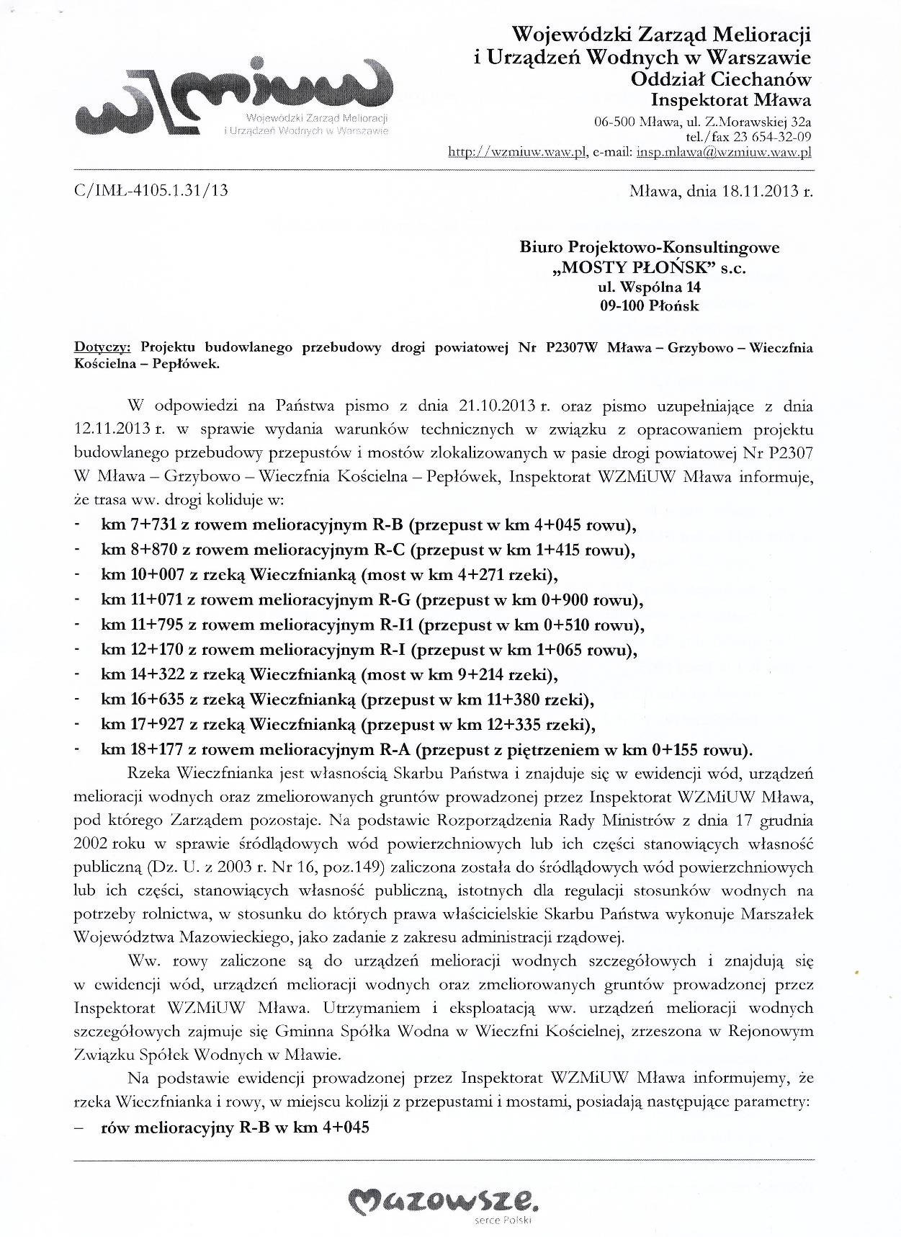

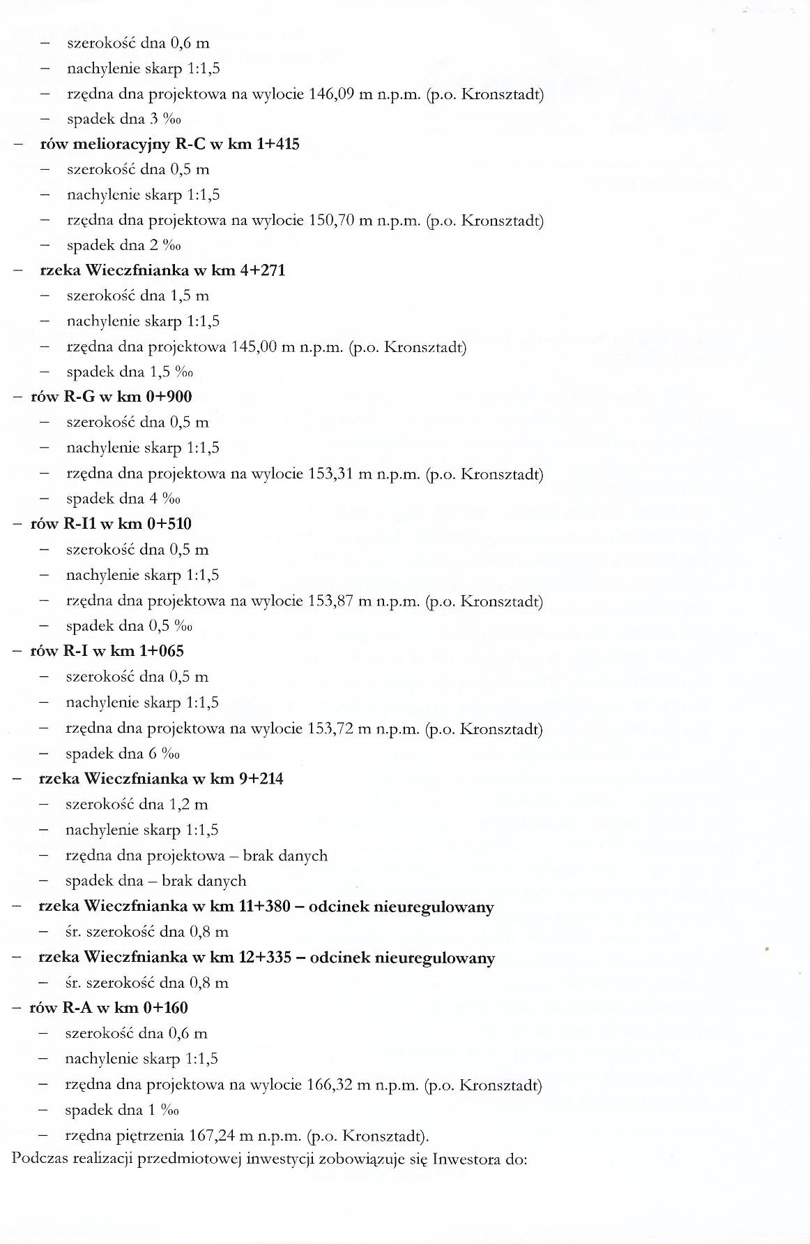

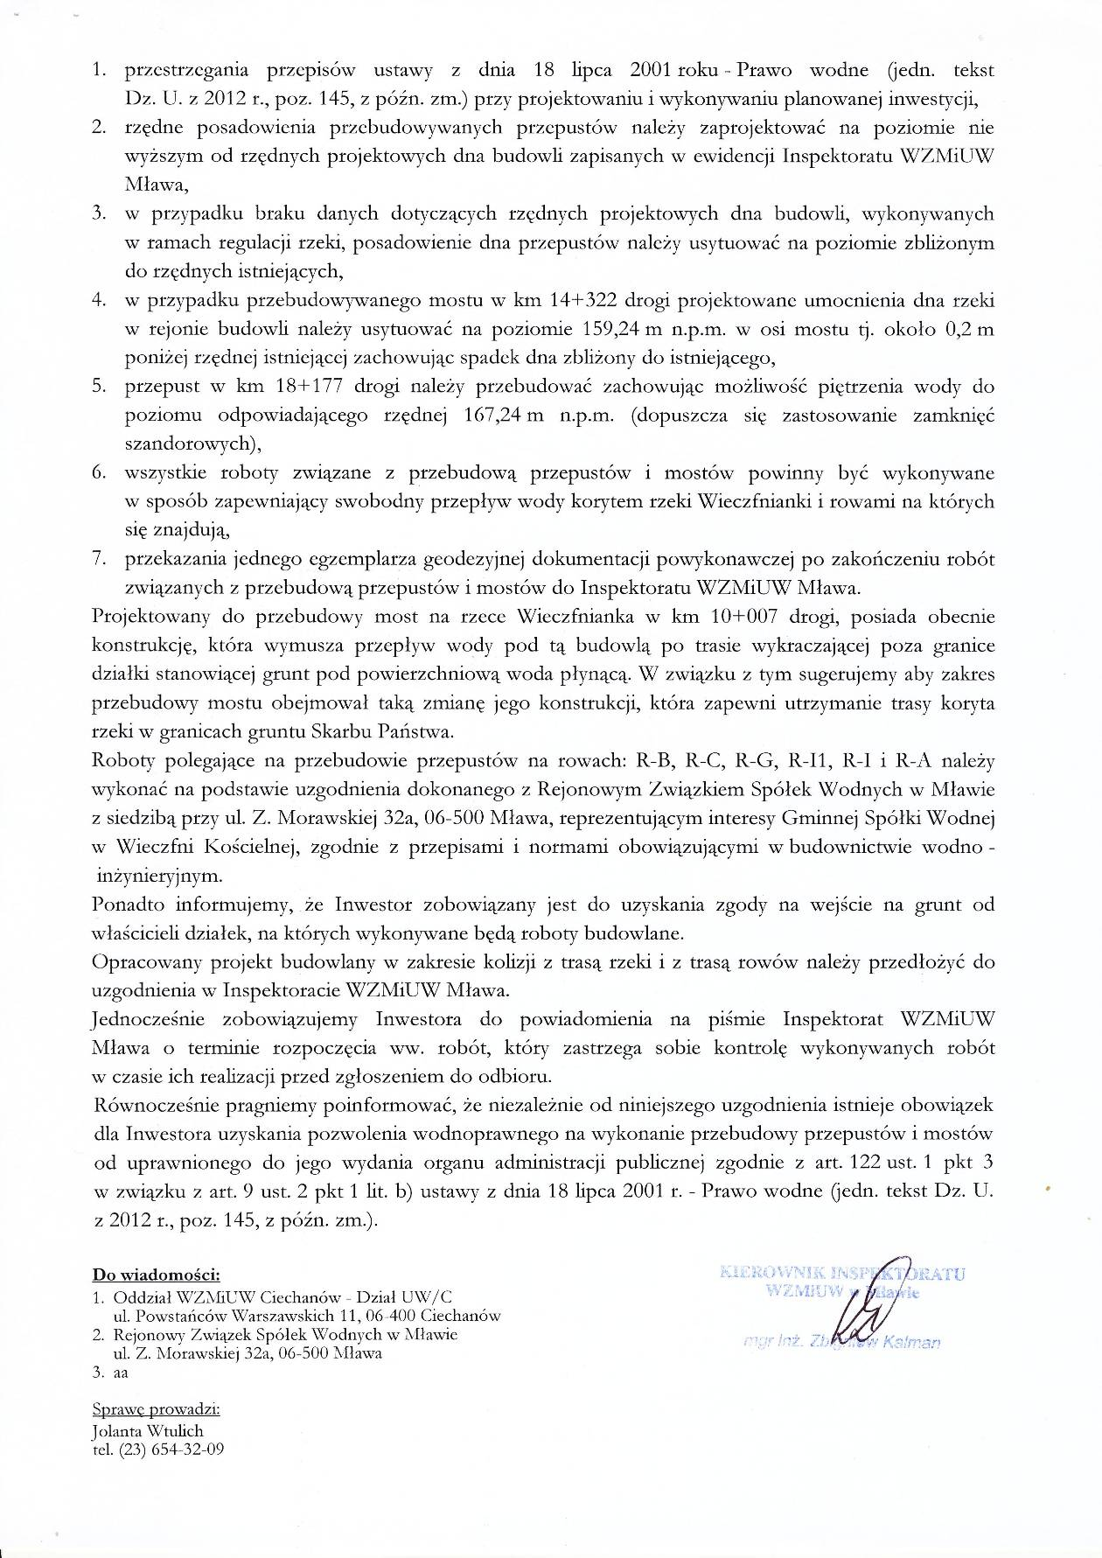

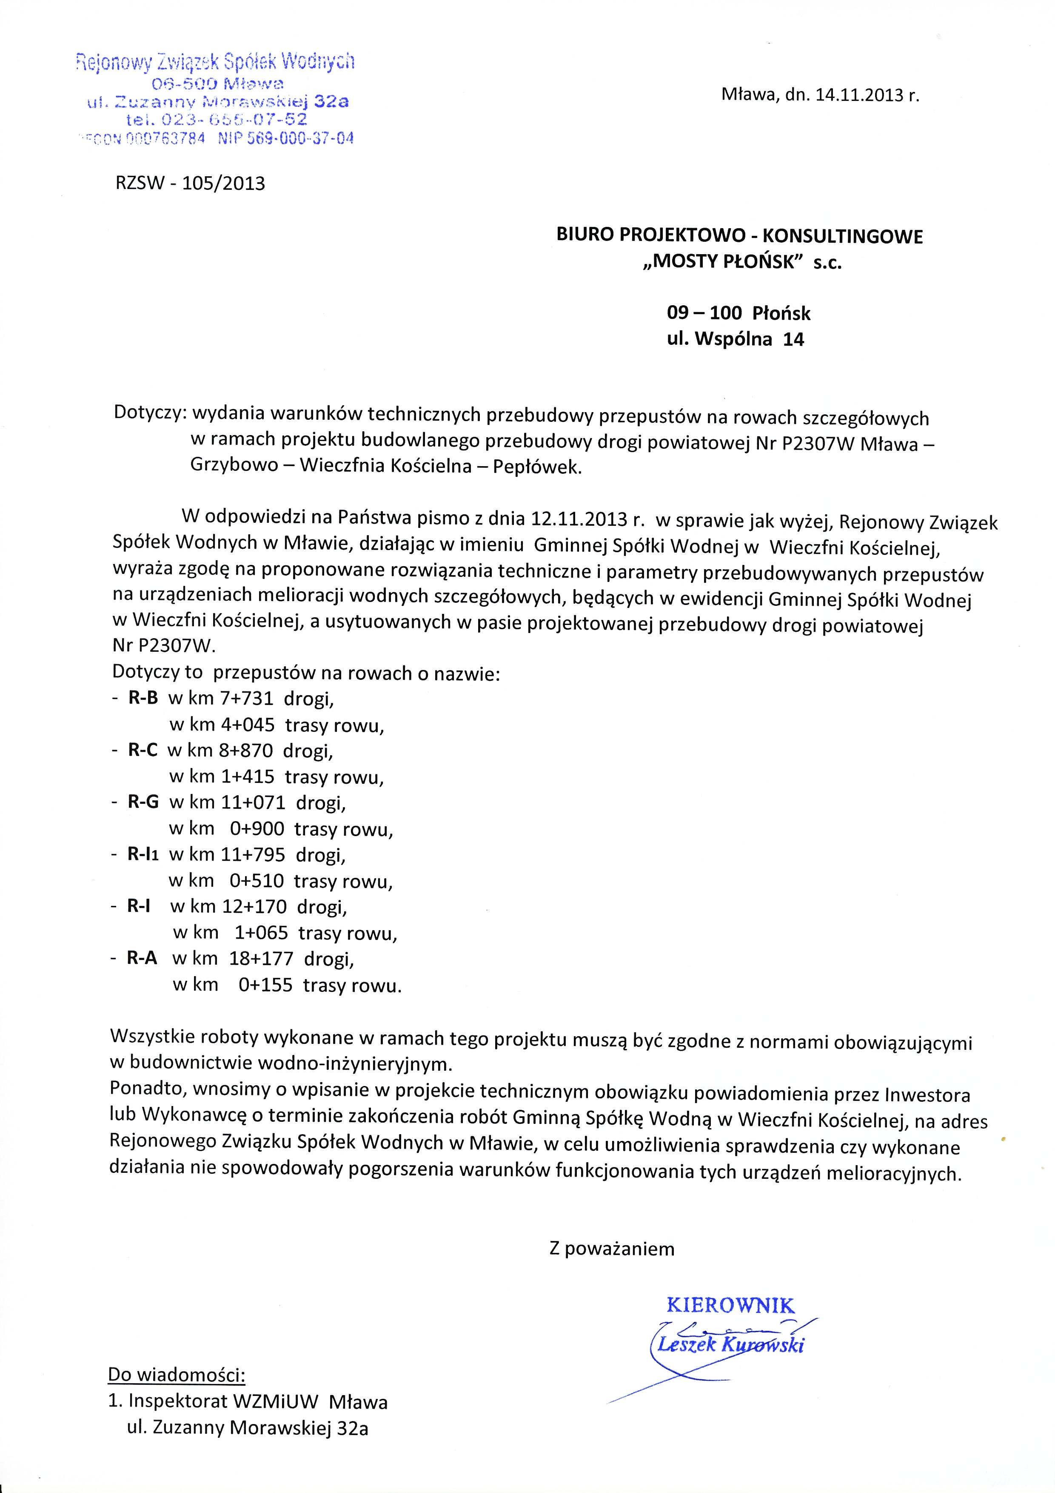

16. OPIS PRZEDSIĘWZIĘCIA W JĘZYKU NIETECHNICZNYM

Przedmiotem inwestycji jest wykonanie robót związanych z przebudową przepustów drogowych na rzece Wieczfniace, rowach melioracyjnych i rowach drogowych, które zostaną wybudowany w miejscu istniejących przepustów. Z uwagi na zły stan techniczny istniejących obiektów, nie spełniających wymogów do wykonania ewentualnych napraw, zaprojektowano przepusty stalowe z blach falistych na dwóch obiektach i z rur z tworzyw sztucznych na pozostałych obiektach. Łącznie projektuje się przebudowę 13 przepustów. Na przepustach planuje się wykonanie nowej, poszerzonej nawierzchni, który usprawni ruch kołowy i ruch pieszych. Zaprojektowano też roboty w korycie rzeki i rowów, ułatwiające szybszy przepływ wody przez nowo wybudowane przepusty i zabezpieczające skarpy przy przepustach przed podmywaniem.

Usprawnienie ruchu kołowego na przepustach polega na poszerzeniu jezdni z 4,00 m do 5,50 m. Za poboczami z kruszywa wykonano bariery energochłonne, które zabezpieczają zarówno pojazdy jak i pieszych przed wpadnięciem do rzeki lub rowu w przypadku kolizji.
Po wykonaniu wlotu/wylotu przepustów projektuje się odtworzenie skarp nasypu oraz wykonanie regulacji rzeki i rowów na dopływie i odpływie. Dno koryta rzeki na długości po 10,0 m od krawędzi przepustu w górę i w dół cieku projektuje się umocnić koszami z siatki stalowej ocynkowanej o wysokości 23 cm, wypełnione kamieniem polnym lub kamieniem łamanym, zachowując łagodne przejście z szerokości przepustu do szerokości dna rzeki. Skarpy koryta rzeki na całej szerokości oraz na długości po 10,0 m od krawędzi przepustu w górę i w dół rzeki projektuje się także umocnić koszami z siatki stalowej ocynkowanej wypełnionymi kamieniem łamanym lub polnym. Te roboty zaplanowano przy przebudowie przepustu w km 16+635. Przepusty z tworzyw sztucznych projektuje się zakończyć ściankami ze skrzydełkami z betonu cementowego a skarpy umocnić płytami ażurowymi. Na końcu umocnień projektuje się wbicie w dno i skarpy, w poprzek rzeki, palisadę z kołków drewnianych. Projektuje się wykonanie odmulenia dna rzeki i rowów melioracyjnych w zakresie koniecznym do wykonania przebudowy przepustów oraz robót umocnieniowych.

Projektant

mgr inż. Andrzej Dusiński

